Code No. 14. BME. Monday, 25 November 2025
الراســــــــل: أ.م.د/ محمد كمال عبد السلام رئيس قسم الهندسة الطبية الحيوية
المرسل إليه: أ. د/ حاتم خاطر عميد كلية الهندسة
الموضـــوع: تطبيق أهداف التنمية المستدامة في قسم الهندسة الطبية الحيوية

عناية السيد الأستاذ الدكتور / حاتم عوض خاطر
عميد كلية الهندسة -جامعة حورس - مصر
تحية طيبة وبعد .....

يسعدنا بأن نتوجه لشخصكم الكريم بخالص آيات التحية والتقدير وأطيب التمنيات بموفور الصحة والعافية
في إطار التوجيهات بإعداد تقرير عن تطبيق أهداف التنمية المستدامة في قسم الهندسة الطبية الحيوية.. مرفق الرد على النقاط المطلوبة من كل رئيس قسم (1-7)
أولاً: المعلومات الخاصة ببرنامج الهندسة الطبية الحيوية ودعمه للتنمية المستدامة
يُعد برنامج الهندسة الطبية الحيوية أحد البرامج الإستراتيجية التي تدعم تحقيق أهداف التنمية المستدامة محليًا وإقليميًا، نظرًا لطبيعته متعددة التخصصات التي تربط بين العلوم الطبية والعلوم الهندسية والتقنيات الحديثة. ويساهم البرنامج في دعم التنمية المستدامة من خلال مجموعة من المحاور الأساسية:
- تعزيز جودة الرعاية الصحية
يعمل البرنامج على تأهيل مهندسين قادرين على تصميم وتشغيل وصيانة الأجهزة الطبية الحديثة، مما يساهم في رفع كفاءة الخدمات الصحية وتقليل الهدر في الموارد.
- الابتكار في التكنولوجيا الطبية
يعتمد البرنامج على مقررات متقدمة في مجالات الأجهزة الطبية، تحليل الإشارات الحيوية، ومعالجة الصور الطبية، مما يدعم تطوير حلول مبتكرة تسهم في استدامة القطاع الصحي.
- تطوير الموارد البشرية
يوفر البرنامج تدريبًا نوعيًا للطلاب في مجالات الصيانة الطبية، البرمجيات الطبية، والقياسات الحيوية، مما يدعم سوق العمل ويعالج الفجوات الوظيفية في القطاع الصحي.
- تعزيز الاستدامة البيئية
يتضمن البرنامج مقررات مرتبطة بالمياه والطاقة والتغير المناخي، إضافة إلى مقررات تقييم الأثر البيئي، مما يُكسب الطالب الوعي البيئي اللازم لتحقيق تنمية مستدامة في المنظومة الهندسية والصحية.
- دعم التحول الرقمي في القطاع الصحي
يدعم البرنامج تطبيقات الذكاء الاصطناعي، قواعد البيانات، أنظمة السجلات الطبية الإلكترونية، وإنترنت الأشياء الطبية، مما يعزز كفاءة استخدام البيانات ويخفض التكاليف التشغيلية.
- إرساء القيم الأخلاقية والمهنية
يركز البرنامج على المسؤولية الأخلاقية والمهنية وإدارة المخاطر وضمان السلامة، وهي محاور رئيسية في تحقيق تنمية مستدامة في مجالات الصحة والهندسة.

ثانيًا: المقررات الدراسية التي تدعم التنمية المستدامة داخل البرنامج
- مقررات الجامعة ذات الصلة بالاستدامة
Biomedical Engineering Program
- HUM 052 — Water, Energy and Climate Change Issues
- HUM 025 — Human Rights
- HUM 151 — Professional Ethics
- HUM x91 — Entrepreneurship
- HUM x83 — Psychology

- مقررات كلية الهندسة الداعمة للاستدامة
Biomedical Engineering Program
- CIV 369 — Environmental Impact of Projects
- DME 333 — Monitoring and Quality Control Systems
- DME 331 — Project Management
- MPE 141 — Technical Report Writing
- DME 122 — Principles of Design and Manufacturing Engineering

- مقررات تخصص الهندسة الطبية الحيوية الداعمة للاستدامة الصحية
مقررات إجبارية (التخصص العام والدقيق)
Biomedical Engineering Program
- BME 231 — Biomedical Sensors and Actuators
- BME 232 — Measurements and Instrumentation
- BME 331 — Biomedical Instrumentation
- BME 351 — Clinical Engineering
- BME 352 — Medical Equipment I
- BME 451 — Medical Equipment II
- BME 432 — Medical Imaging
- ECE 433 — Applied Digital Image Processing
تدعم هذه المقررات:
- رفع جودة الأجهزة الطبية
- تحسين دقة التشخيص
- إطالة العمر التشغيلي للأجهزة
- تحسين إدارة الموارد في المستشفيات

- المقررات الاختيارية الداعمة للتحول الرقمي والاستدامة الصحية
Biomedical Engineering Program
- BME x21 — Public Health
- BME x32 — Internet of Medical Things (IoMT)
- BME x34 — Introduction to Deep Learning
- BME x35 — Medical Decision Support Systems (MDSS)
- BME x36 — Healthcare Information Systems (HCIS)
- BME x41 — Introduction to Nanotechnology
- BME x51 — Electronic Medical Records
هذه المقررات تدعم:
- الاستدامة الصحية
- التحول الرقمي
- تقليل الأخطاء الطبية
- الاستخدام الأمثل للموارد
- تقليل استهلاك الطاقة والمواد
ثالثاً: مشاركات في مسابقات خاصة بالطلاب (طلاب القسم):
لا يوجد (أول فصل دراسي للطلاب)
رابعاً: توجيهات مشروع التخرج:
لا يوجد (أول فصل دراسي للطلاب)
خامساً: بيانات الأنشطة الطلابية (أسر أو أنشطة فردية)
أولاً: أعضاء هيئة التدريس
- رئيس القسم (أ.م.د. محمد كمال عبد السلام)
المشرف العام على أسرة سفراء حورس
  - حاصلة على أفضل أسرة طلابية في الجامعة 2022/2023.
  - يقدم فريق سفراء حورس العديد من الأنشطة الخيرية والمجتمعية (طعام، ملابس، خدمات رعاية صحية، زيارة دور رعاية المسنين، قوافل طبية وخيرية، ومعارض).
  - يقدم فريق سفراء حورس العديد من الأنشطة الترفيهية (رحلات ترفيهية، مسابقات ثقافية، تزيين الكلية والجامعة، مسابقات ترفيهية وثقافية وتقديم جوائز).
  - يقدم فريق سفراء حورس الخدمات التنظيمية (المناسبات الرسمية والترفيهية).
المشرف على فرق RoboX, EV-ion, and Arrow العلمية
  - RoboX هو فريق مهتم بتطوير الروبوتات حصل على المركز الأول في خمس مسابقات على مستوى الجامعات المصرية.
  - EV-ion هو فريق مهتم بتطوير السيارات الكهربائية حصل على المركز الأول في مسابقتين على مستوى الجامعات المصرية.
  - Arrow هو فريق مهتم بتطوير المشاريع للشركات الناشئة الحائز على المركز الثالث في مسابقة أولمبياد الشركات الناشئة التي نظمها صندوق دعم المبتكرين (ISF)
- منسق البرنامج (د. يارا عبد الله)
  - المشاركة في المؤتمر الدولي لأنظمة الطاقة في الشرق الأوسط (15-17) ديسمبر 2015 منظمة MEPCON '15.
ثانياً: أعضاء الهيئة المعاونة
- م.م. نادين حسام الدين مصطفي
  - مشرف مساعد فريق Arrival - كلية الهندسة - 2024-2025
  - مؤسس مشارك وقائد فريق Revival Team - برنامج الهندسة الطبية الحيوية - جامعة المنصورة 2021-2023
  - عضو العلاقات العامة - BSA - برنامج الهندسة الطبية الحيوية - جامعة المنصورة
- م. نانسى السعيد عبد الهادي
  - مشرف مساعد فريق Arrival - كلية الهندسة - 2024-2025
- م. عمر على
  - المشرف المساعد لأسرة سفراء حورس (Horus Ambassadors) - كلية الهندسة - جامعة حورس 2025 حتى الآن.
سادسا: مساهمات أعضاء هيئة التدريس (مسابقات سواء فردية أو مع الطلبة)
أولاً: أعضاء هيئة التدريس
  - رئيس القسم (أ.م.د. محمد كمال عبد السلام)
الجوائز والمسابقات:
- المشرف على المشروع الفائز بالمركز الأول بعنوان "مركبة حورس الذكية" في مجال الميكاترونكس، مؤتمر يوم بورسعيد الهندسي (PSED2024). (الشهادة وشيك بالجائزة المالية)
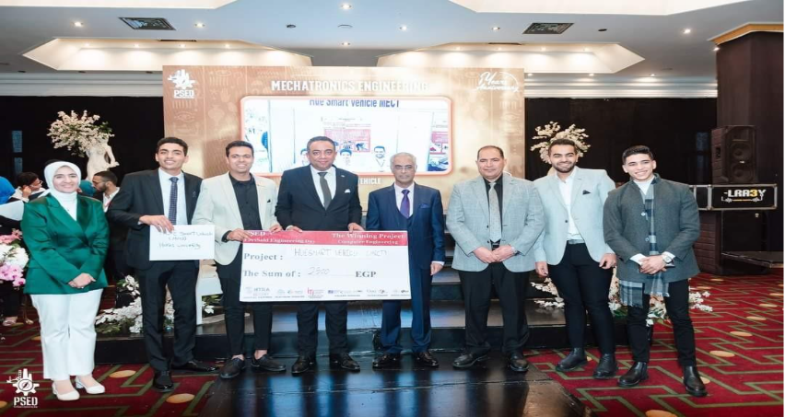
- المشرف على المشروع الفائز بالمركز الأول بعنوان "دكتور. هيما: روبوت حورس المساعد الطبي الخبير" في مجال هندسة الحاسبات وتطبيقات الذكاء الاصطناعي، مؤتمر يوم بورسعيد الهندسي (PSED2024). (الشهادة وشيك بالجائزة المالية)
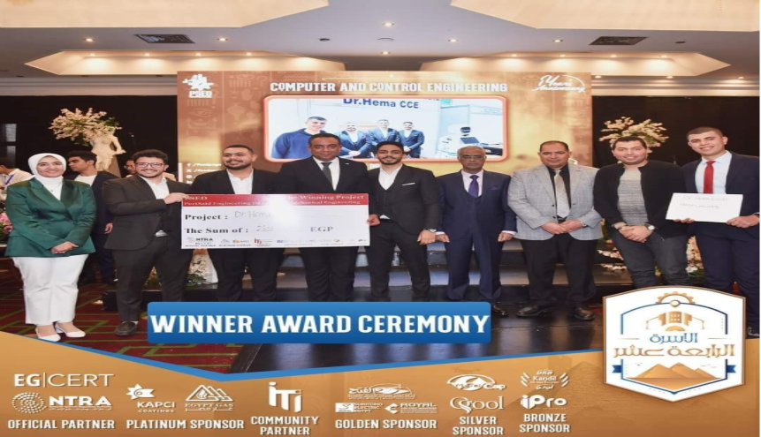
- المشرف على المشروع الفائز "مركبة حورس الذكية" ممثلاً لمحافظة دمياط فئة المشروعات المتوسطة، المبادرة القومية للمشروعات الذكية الخضراء (NISGP2023). (الشهادة & الدرع)
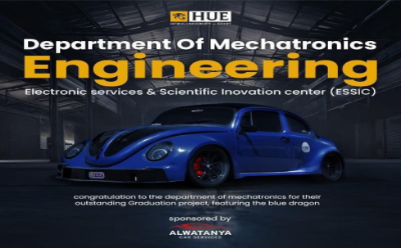 | 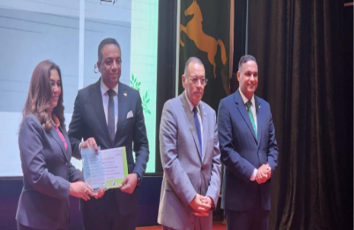
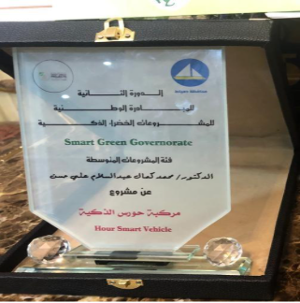 | 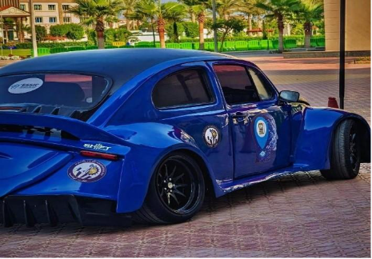
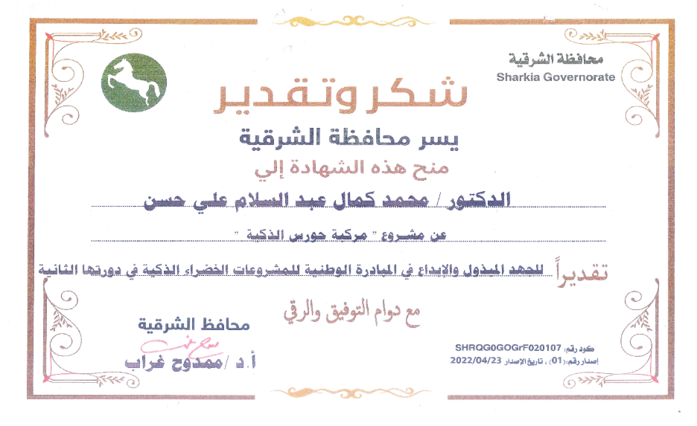

- المشرف على المشروع الفائز "دكتور. هيما: روبوت حورس المساعد الطبي الخبير، ممثلاً لمحافظة دمياط، فئة المشروعات الصغيرة (حياة كريمة)، المبادرة القومية للمشروعات الذكية الخضراء (NISGP2023). (الشهادة & الدرع)
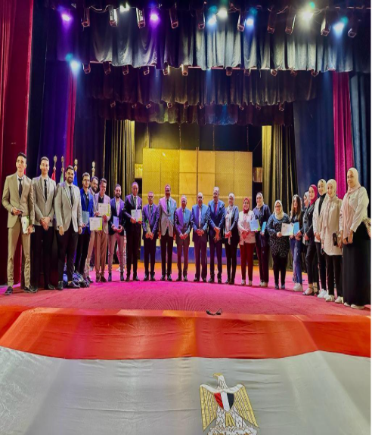 | 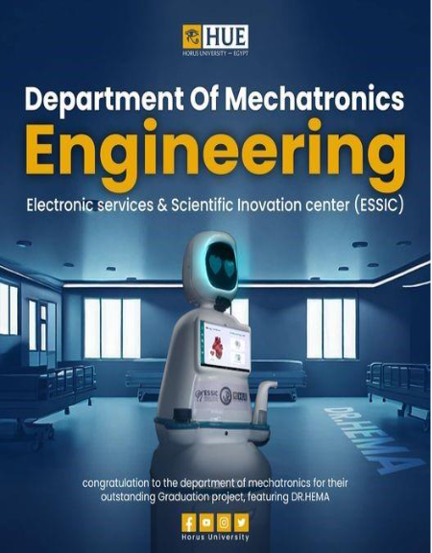
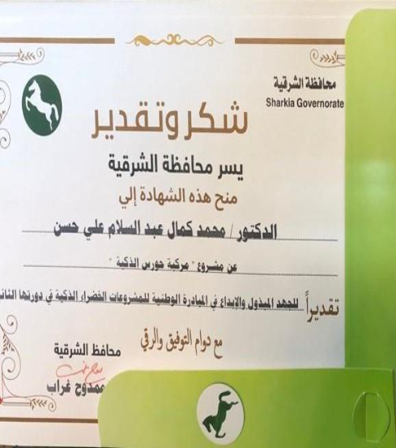 | 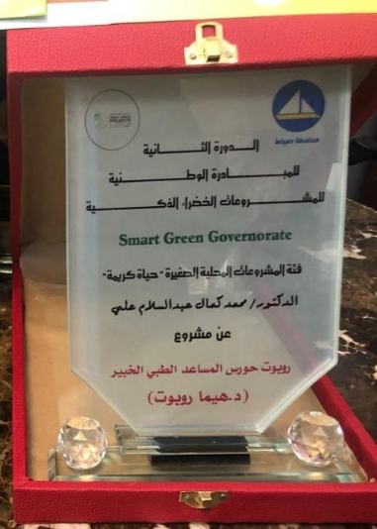
- المشرف على المشروع الفائز بالمركز الثالث بعنوان "روبوت د. ديرما: تقييم الأمراض الجلدية بواسطة روبوت المساعد الطبي" (Dr DERMA)، أولمبياد الشركات الناشئة، صندوق رعاية المبتكرين والنوابغ (ISF 2024) (الشهادة وشيك بالجائزة المالية)
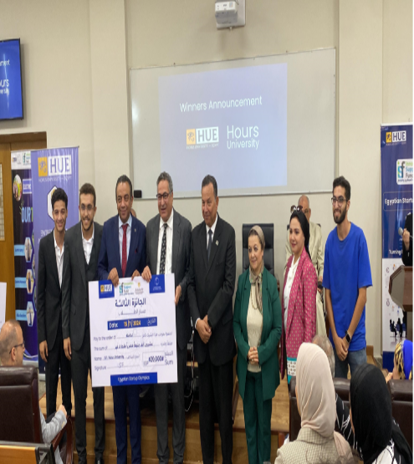 | 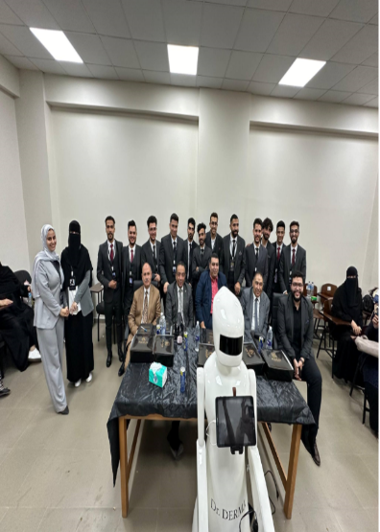
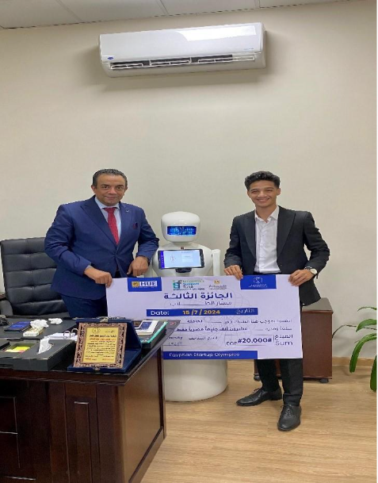 | 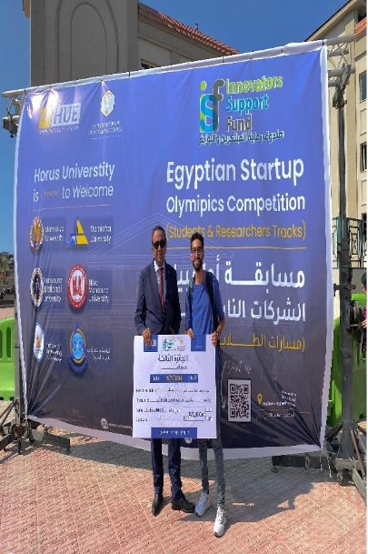
- المشرف على المشروع المرشح للتصنيع مع وزارة الدفاع المصرية "دكتور. هيما: روبوت حورس المساعد الطبي الخبير، المعرض العلمي السنوي للكلية الفنية العسكرية، 2023. (الشهادة)
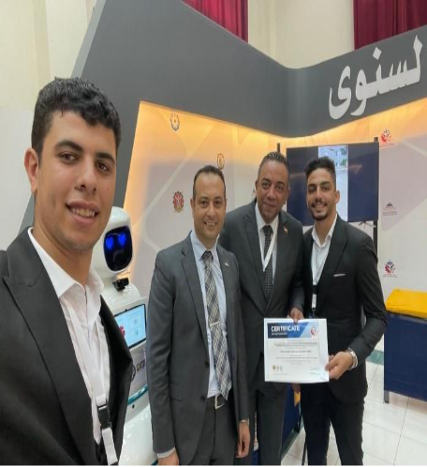 | 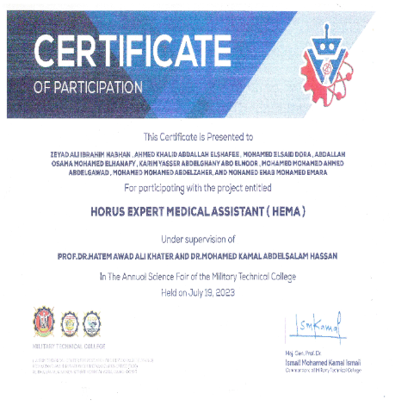
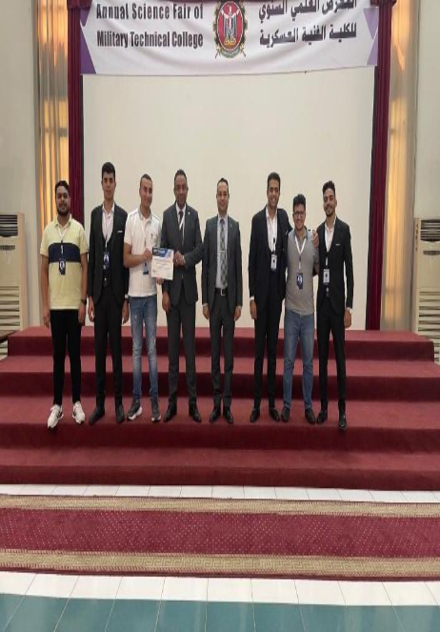 | 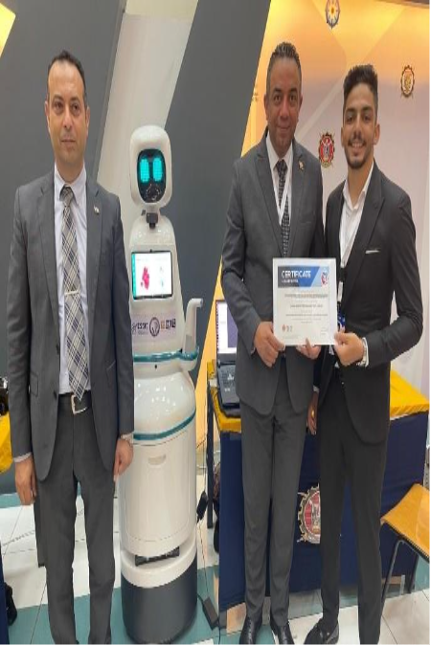

- المشرف على المشروع الفائز بالمركز الأول بعنوان “Enemy Detection Robot (EDR)” في مجال الميكاترونكس، مؤتمر يوم بورسعيد الهندسي (PSED2022). (الشهادة وشيك بالجائزة المالية)

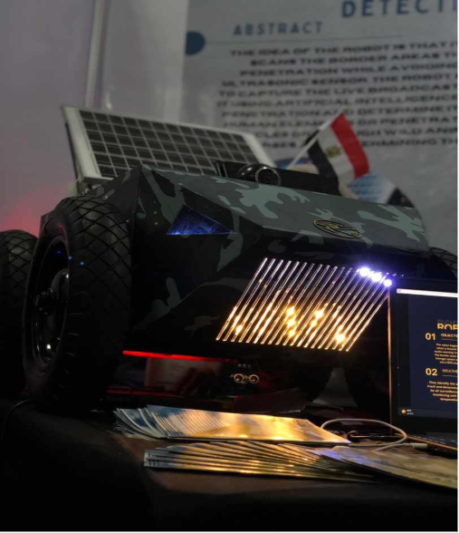 | 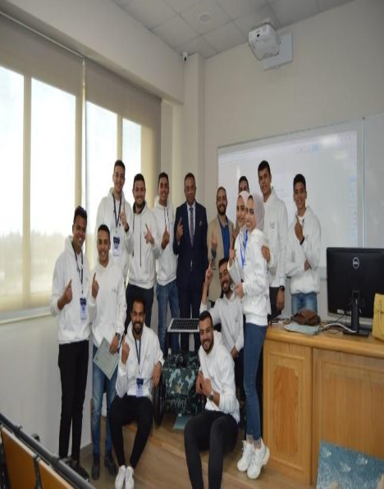
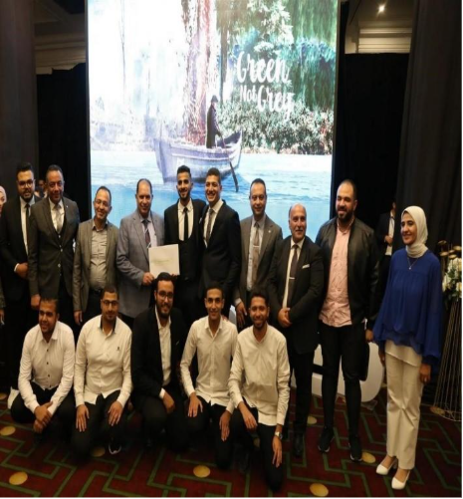 | 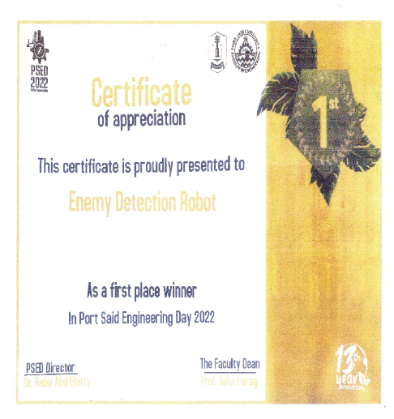

- المشرف على المشروع الفائز بالمركز الأول بعنوان “Mars Rover” في مجال الميكاترونكس، مؤتمر يوم بورسعيد الهندسي (PSED2021). (الشهادة وشيك بالجائزة المالية)
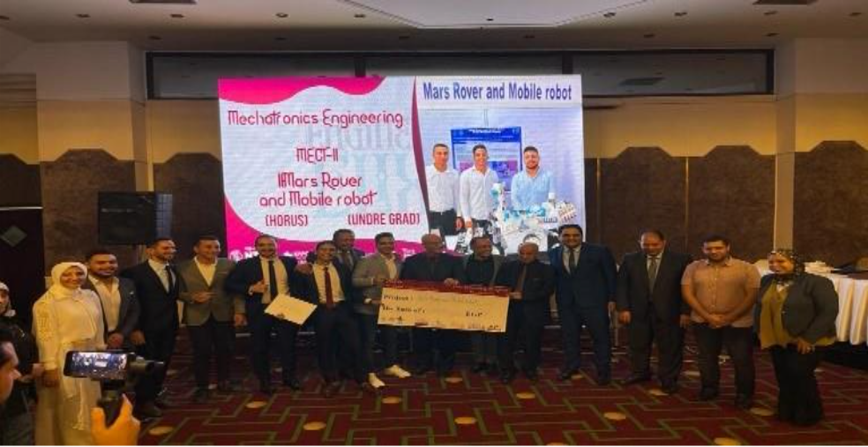
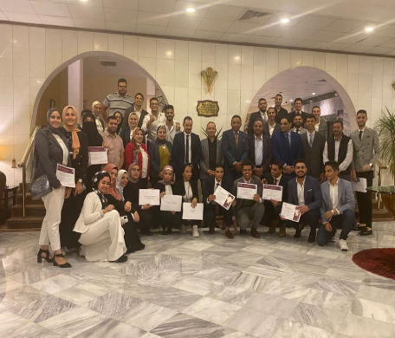 | 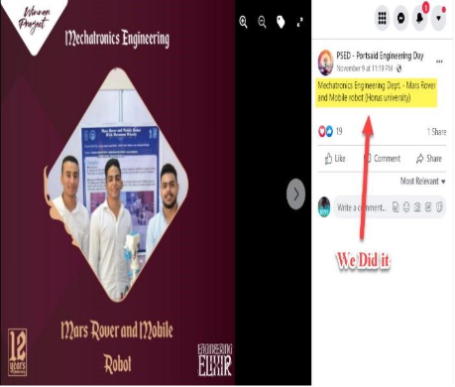
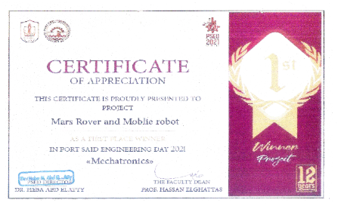 | 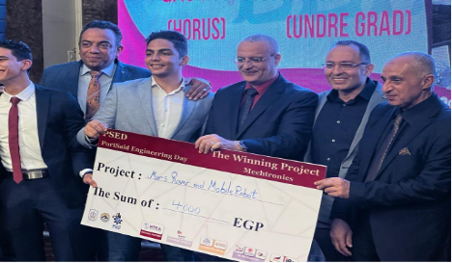

  - منسق البرنامج (د. يارا عبد الله)
- Mentor for Three Student Teams – National Young Innovators Competition
ثانياً: أعضاء الهيئة المعاونة
- م.م. نادين حسام الدين مصطفي
- Participation of Communications and Electronics Graduation Projects in the Arab Academy for Science and Technology Competition
- Participation of Communications and Electronics Graduation Projects in the 5th International Conference on Communications – Air Defense College – Egyptian Military Academy
- Participation at Youth Leaders Foundation – YLF's Leaders League 4 – Final Qualifications as Revive Team Leader – 2023
- Participation at Youth Leaders Foundation - YLF - Leaders League 3 – Final Qualifications as Revive Team Leader – March 2022
- Second-place winner at the 3rd Projects Fair at the Faculty of Engineering, Mansoura University, 2022
- Participating with Graduation Project in The International Telecommunications Conference Competition (ITC-Egypt'2022), Air Defense College, Alexandria, Egypt, July 26-28, 2022
- م. نانسى السعيد عبد الهادي
- Participation of Communications and Electronics Graduation Projects in the Arab Academy for Science and Technology Competition
- Participation of Communications and Electronics Graduation Projects in the 5th International Conference on Communications – Air Defense College – Egyptian Military Academy
- Second-place winner at the 3rd Projects Fair at the Faculty of Engineering, Mansoura University, 2022.
- Participating with Graduation Project in The International Telecommunications Conference Competition (ITC-Egypt'2022), Air Defense College, Alexandria, Egypt, July 26-28, 2022

سابعاً: مؤتمرات أو ندوات خاصة بأعضاء هيئة التدريس
أولاً: أعضاء هيئة التدريس
  - رئيس القسم (أ.م.د. محمد كمال عبد السلام)
- ورش العمل والمعسكرات
- مدرب في معسكر أولمبياد الشركات الناشئة، محاضرة بعنوان "استخدام تطبيقات الذكاء الاصطناعي لدعم الشركات الناشئة وريادة الأعمال" في أولمبياد الشركات الناشئة، صندوق دعم الابتكار (ISF)، مركز ريادة الأعمال والتدريب (ETC)، جامعة حورس – مصر (HUE)، 30 يونيو – 15 يوليو 2024.
- إتمام برنامج Ripple لمراكز ريادة الأعمال وتطوير الحاضنات، RALLY RIPPLE-Egypt، الأكاديمية العربية للعلوم والتكنولوجيا والنقل البحري، مركز ريادة الأعمال (AAST EC)، مصر.
- ورشة عمل بعنوان “المشهد الأكاديمي في عصر الذكاء الاصطناعي”، جامعة حورس – مصر (HUE)، 14 مايو 2024.
- المشاركة في قمة Ripple لمراكز وحاضنات ومسرعات ريادة الأعمال ديسمبر 2023.
- مدرب في معسكر استخدام الذكاء الاصطناعي في التعليم، محاضرة بعنوان “الذكاء الاصطناعي وأثره في تطوير التعليم”، مركز الإبداع والابتكار (CIC)، كلية الهندسة، جامعة حورس – مصر (HUE)، 11-15 يونيو 2023.
- محكم في بطولة المبدعين المفتوحة للروبوتات (CORD) الجزء الخامس، جامعة حورس – مصر (HUE)، 25 أكتوبر 2023.
- عضو لجنة الإشراف والتحكيم في معسكر الابتكار 2021، كلية العلاج الطبيعي، جامعة حورس – مصر (HUE).
- رئيس اللجنة المنظمة المحلية لمعسكر الإبداع العلمي بالتعاون مع مركز الإبداع العلمي – دمياط الجديدة، جامعة حورس – مصر (HUE)، في الفترة من 1 إلى 15 أغسطس 2021.
- ورشة عمل بعنوان "الخوارزميات المتطورة" في مؤتمر أسبوع العلوم العربي الأول عبر الإنترنت، جامعة الإمام عبد الرحمن بن فيصل، المملكة العربية السعودية، يوليو 2020.
- ورشة عمل بعنوان "التطبيقات والآثار البيئية لتقنية النانو" و"بناء طرق ذكية من خلال الابتكار في حصاد الطاقة" في مؤتمر أسبوع العلوم العربي الأول عبر الإنترنت، جامعة الإمام عبد الرحمن بن فيصل، المملكة العربية السعودية، يوليو 2020.
- المؤتمرات والمعارض
- The 5th International Telecommunications Conference (ITC-Egypt’2025), Air Defense College of the Egyptian Military Academy, 28–31 July 2025, Cairo, Egypt (Technical Session Chair, supervisor of Dr. DERMA).
- 2nd FCAI Technology Forum for graduates from Horus University – Egypt (HUE) and Damietta University from 15-16 April 2025, New Damietta, Egypt (organizer and participant with four projects).
- IEEE International Conference on Future Telecommunications and Artificial Intelligence (IC-FTAI’2024), 31 December 2024 – 2 January 2025, Grand Plaza Hotel, Alexandria, Egypt. (participant with research paper).
- 41st National Radio Science Conference (NRSC 2024), Horus University-Egypt (HUE), New Damietta, Egypt, 16-18 April 2024. (Local Organizing Committee, participant with poster).
- 1st HUE Engineering Job Fair, Faculty of Engineering, Horus University, New Damietta, Egypt, 24-25 October 2023. (Organizing committee Chairman, supervisor of Horus Ambassadors team, the Platinum sponsor of the fair)
- The 4th International Conference on Distributed Sensing and Intelligent Systems (ICDSIS), 2023, University of Sharjah, Dubai, UAE (springer). (Logistics Committee/ Review Board).
- Innovative Research in Engineering Grand Challenges (AIRGEC) Conference, (AIRGEC 2023), Faculty of Engineering, Horus University, New Damietta, Egypt, 25-26 October 2023. (Organizing Committee, participant with paper)
- Innovative Research in Engineering Grand Challenges (AIRGEC) Conference, (AIRGEC 2023), Faculty of Engineering, Horus University, New Damietta, Egypt, 25-26 October 2023. (Participant with a paper entitled “HEMA: A Proposed Robot for Improving Healthcare Access in Underserved Communities.”)
- The 3rd International Telecommunication Conference (ITC-Egypt 2023), Air Defense College, 18-20 July 2023, Alexandria, Egypt. (Technical Session Chair)
- The International Undergraduate Research Conference (IUGRC 2023), Military Technical College, July 2023, Cairo, Egypt.
- The 3rd International Conference on Distributed Sensing and Intelligent Systems (ICDSIS), 2022, University of Sharjah, Dubai, UAE (Springer).
(Technical Program Committee/ Review Board)
- The Fifth International Undergraduate Research Conference (IUGRC 2021), Military Technical College, August 2021, Cairo, Egypt.
- The 2nd International Conference on Distributed Sensing and Intelligent Systems (ICDSIS), 2021, Hefei, China (Springer).
(Technical Program Committee/ Review Board)
- The First Online Arab Science Week, 2020, Imam Abdulrahman Bin Faisal University, College of Science and Humanities – Computer Science & SRGE.
- The First International Conference on Sustainable Development (1st ICSD), 2020, Higher Institute of Computer and Business Administration, Alzarka, Damietta and Faculty of Commerce – Damietta University, Ras Albar, Damietta, Egypt.
- 7th International Engineering Conference-Mansoura University, Sharm Elsheikh Egypt, Mar 2010.
- المشاريع البحثية
- “Experiential Learning in Computer Engineering; Using the low-cost computing technology of the Field Programmable Gate Array devices,” 1,598,600 EGP, Running. Science Technology and Innovation Development Fund (STDF), #45945, 2022. (Co-PI @ HUE)
- “Dr. DERMA Robot: Dermatological Evaluation with Robotic Medical Assistant,” 75,000 EGP, Running. The Academy of Scientific Research & Technology (ASRT), #7061, 2023. (Supervisor)

  - منسق البرنامج (د. يارا عبد الله)
Hybrid LSTM-CNN Model for Forecasting Electricity Prices: A Comparative Study with Standalone CNN and LSTM Models | 26th International Middle East Power System Conference (MEPCON)- 2025
Winds of Power: Data Analysis for the Relationship between Wind Speed, Gust, and Power Output. | Applied Innovative Research for Engineering Grand Challenges ‘23  2023
Artificial Neural Network-based PI control of battery energy storage system connected with MMC-HVDC system. | 24th International Middle East Power System Conference (MEPCON)-2023
Training of Trainers (TOT)  National Center for Training and Leadership | 2025
Fundamentals of Digital Transformation Certificate  MCST Tanta University | 2025
University Teacher Preparation Course Development Center (UDC) at Mansoura University | 2024
The Academic Landscape in the Era of Artificial Intelligence (Workshop-Horus University) | 2024
Exploring Opportunities in Grants and Projects workshop (Workshop-Horus University) | 2024
Fundraising for Research Grants (DAAD Kairo Aakademie) | 2024
ToT Proposal Writing for MSc, PhD Post Docs  DAAD Kairo Aakademie | 2024
Self Management) DAAD Kairo Aakademie( | 2023
Scientific Thinking and Argumentation Skills for Problem Solving (DAAD Kairo Aakademie) | 2023
Presentation Skills  University Development Center (UDC) at Mansoura University | 2021
Research Ethics (University Development Center (UDC): Mansoura University). | 2021
Predictive Analytics Modeler 2020  (IBM Skills Academy) | 2020
ثانياً: أعضاء الهيئة المعاونة
- م.م. نادين حسام الدين مصطفي
- Attending and participating in the 41st National Radio Science Conference 2024 – Horus University - Egypt
- Attending the Egyptian Biomedical Engineering Society conference 2023
- Attending The International Telecommunications Conference (ITC-Egypt'2022), Air Defense College, Alexandria, Egypt, July 26-28, 2022
- Attending the 5th to 8th Biomedical Engineering Conference – biomedical engineering program - Mansoura University
- م. نانسى السعيد عبد الهادي
- Attending and participating in the 41st National Radio Science Conference 2024 – Horus University - Egypt
- Attending The International Telecommunications Conference (ITC-Egypt'2022), Air Defense College, Alexandria, Egypt, July 26-28, 2022
- Attending the 5th to 8th Biomedical Engineering Conference – biomedical engineering program - Mansoura University
- م. عمر على
- Attending Africa Health ExCon 2025 – U.P.A event

رئيس مجلس قسم الهندسة الطبية الحيوية

الأستاذ م الدكتور/ محمد كمال عبد السلام

